ブラジルチームのＷＢＣ（野球）
出場を支えたサムライ魂
～日本式指導は何故ブラジルで認められ愛されたのか～
～第二回青年海外協力隊（ＪＩＣＡ）・帰国隊員による活動報告会～

今、青年海外協力隊は77ケ国で1758名が活動中です。今回は青年海外協力隊・日系社会ボランティアとしてブラジルで少年野球チームを指導、地区予選で敗退つづきのチームを全国３位に導いた実績が評価され2012年にＵ15ブラジル代表コーチに就任、更に野球技術だけでなく礼儀、規律、躾なども指導した「日本式」が注目され2013ＷＢＣでは日本人としてブラジル代表チームのコーチに抜擢された黒木氏よりブラジルと日本を結ぶ「懸け橋」となって活動された草の根国際協力の現場、途上国の実情、活動のだいご味などを豊富な映像を使ってご報告頂きます。

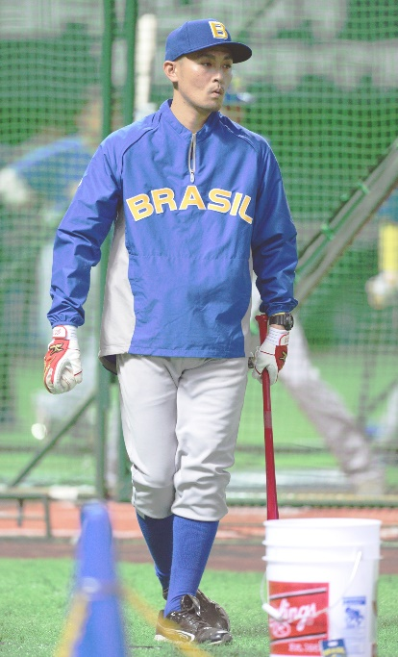
◇開催日時：2014年6月22日（日） 14：00～16：00（開場13：30）
◇会場：町田市民フオーラム4階 第2学習室ＡＢ
◇参加費：無料
◇申込期限：2014年6月14日（土）
講 師 黒木 豪氏
1985年宮崎県出身。
名門横浜高校の４番打者として甲子園準優勝。
日本体育大学卒業後は中学校の保健体育非常勤講師に。
2009～2011年ＪＩＣAボランティアとしてブラジルで活動。
2013ＷＢＣブラジル代表コーチ。ＷＢＣ日本代表とも対戦した。
現在は日本体育大学 国際交流センターに勤務。
一方同大学の野球部コーチとして活動する傍ら海外経験を伝えながら
スポーツを通じてグローバル人材を考える講演会開催など多方面で活躍中。

主催：（財）町田市文化・国際交流財団 町田国際交流センター（担当：国際理解部会）
―――――――――――― お申し込み方法 ――――――――――――――
★はがき（宛先）：住所、氏名、参加人員と電話番号をご記入の上、
＜〒194－0013 町田市原町田4－9－8 町田市民フォーラム4階
町田国際交流センター「協力隊・ブラジル」宛＞までお送りください。
★ＦＡＸ：タイトルを「協力隊・ブラジル」として、住所、氏名、参加人員と電話番号を
ご記入の上、042－722－5330へお送り下さい。
★ホームページ：トップページ右上の問い合わせ欄より、タイトルを「協力隊・ブラジ
ル」として、住所、氏名、参加人員と電話番号をご記入の上、お申し込
み下さい。
★国際交流センター窓口：備え付けの申込用紙にて直接お申込みいただけます。
受付確認のお知らせはお送り致しません。直接会場へお越しください。

